Tisková zpráva
28. ledna 2021
Trojanovice

Trojanovice chtějí do léta postavit na Pustevnách unikátní zvoničku

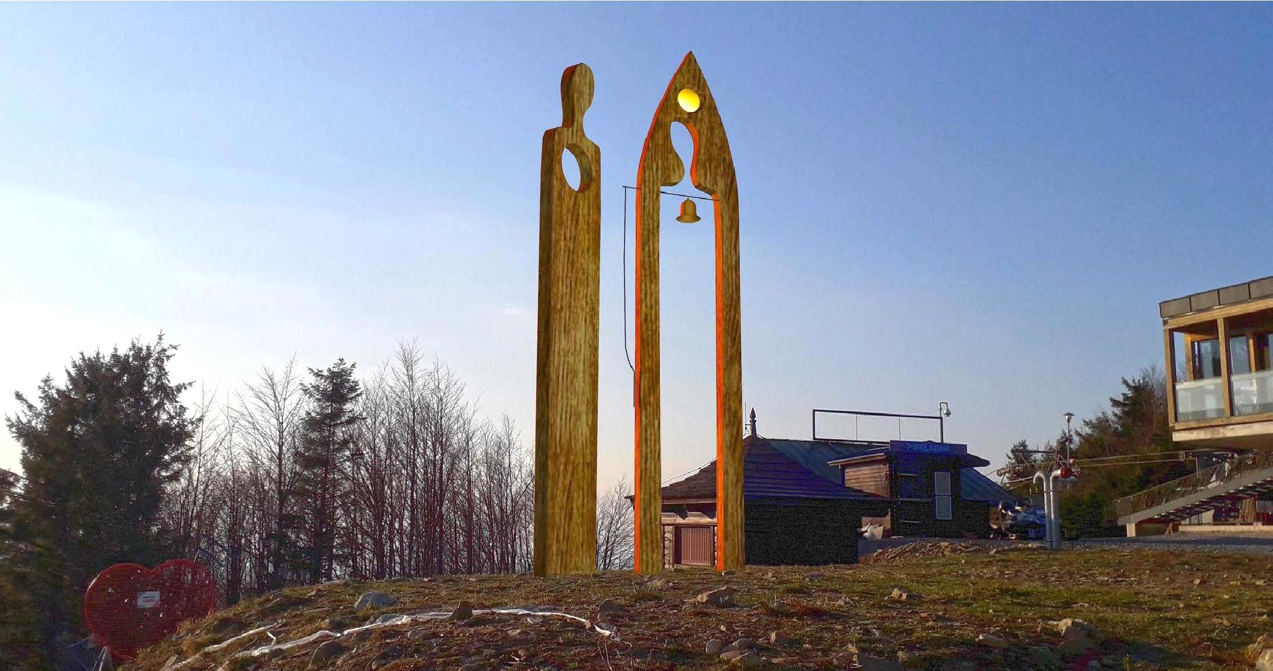

Pustevny patří k nejnavštěvovanějším místům v Beskydech. Na opomíjený duchovní význam Pusteven má upozornit nová poustevníkova zvonička, která bude stát přímo v místě, kde na konci 18. století přebýval ve své poustevně zdejší poslední poustevník Felix. Právě podle slova poustevna, dostaly Pustevny své jméno. Obec Trojanovice chce do začátku letní turistické sezony 2021 realizovat stavbu zvoničky, na kterou bude moci přispět také veřejnost.

Tím, kdo přišel s apelem připomenutí duchovního významu Pusteven, byl rodák z Trojanovic ing. Josef Petr. „Pan Petr přišel za námi na obec s tím, že by bylo na místě, aby Trojanovice na Pustevnách nějakým způsobem připomněly duchovní význam a historii tohoto místa, která je mnohem delší než slavné roubené stavby Libušín a Maměnka Dušana Jurkoviče. Výborně nám do této výzvy zapadl projekt zvoničky Pavla Cupáka, která měla původně stát před jeho ateliérem v Trojanovicích,“ řekla místostarostka obce, Ivana Vrtalová.

Půjde opravdu o netradiční stavbu. Zvonička bude přes čtyři metry vysoká a bude stát naproti chaty Šumná, blíže k frenštátské kotlině. Tedy přesně na místě, kde stála původní poustevna z konce 18. století. Samotná zvonička ve své podobě ponese konkrétní poselství, které do ní vložil její tvůrce, sochař Pavel Cupák působící v Trojanovicích. Ten ji popsal takto: „zvonička bude vyrobena z dubového dřeva, které svým stářím sahá až do dob života Felixe-posledního poustevníka na Pustevnách (kolem roku 1784). Navržená je z jediné desky mohutného věkovitého dubu a to tak, že bude zvnějšku opracovaná do tvaru lomeného oblouku jako symbolu sakrálního prostoru, víry a spirituality. Uvnitř tohoto prostoru je vyřezaná silueta člověka. Ta symbolizuje nerozlučnou spojitost víry a lidí, ducha a duše, víra bez svého nositele by byla prázdná. Samotná postava stojí poblíž tohoto místa víry a mírně nakloněné hlavy obou postav směřující k sobě, značí vzájemnou náklonnost a spojení. Postava má v těle kruhový otvor značící duši, která je opět symbolicky vrácena zpět do štítu kapličky jako zlacený terč-slunce, které celý prostor prozařuje a zpětně naplňuje onou vírou, kterou do těchto prostor přináší věřící. A samotný zvon je uložen v těle postavy, v siluetě uvnitř kapličky a symbolicky tak bije pro víru a vše, co nás přesahuje."

Do zvoničky bude zavěšena kopie vzácného zvonu, který je nyní k vidění na obecním úřadě v Trojanovicích. „Tento zvon už nemá srdce, ale jinak je velmi dobře zachovalý, byl odlit v roce 1738, to je za vlády Marie Terezie a z největší pravděpodobností na něj zvonil sám poustevník Felix,“ řekl Drahomír Strnadel, předseda Matice Radhošťské.

Stavba by měla na Pustevnách stát přímo v centru dění, na velmi frekventovaném místě a bude doplněna informační tabulí, která bude informovat o jejím účelu. Rozpočet na její realizaci včetně zemních prací a administrativy se pohybuje kolem 1 milionu korun. „I kvůli symbolickému významu zvoničky, která bude jistou protiváhou komerční tváře dnešních Pusteven chceme, aby se peníze na její realizaci vybraly od lidí, spolků a organizací, tedy dárců, kteří stejně jako my, vidí v tomto projektu velký význam. Využít pro tento účel chceme platformu HITHIT, přes kterou bude možno od začátku března do poloviny dubna 2021 na poustevnickou zvoničku na Pustevnách přispět,“ dodala Ivana Vrtalová.

foto: vizualizace Pavla Cupáka

Mgr. Jiří Novotný
starosta
Obec Trojanovice
tel: 556 835 021
mobil: 724 189 814
starosta@trojanovice.cz
www.trojanovice.cz

